**Diocesi di Trento**

**Area Testimonianza e Impegno Sociale**

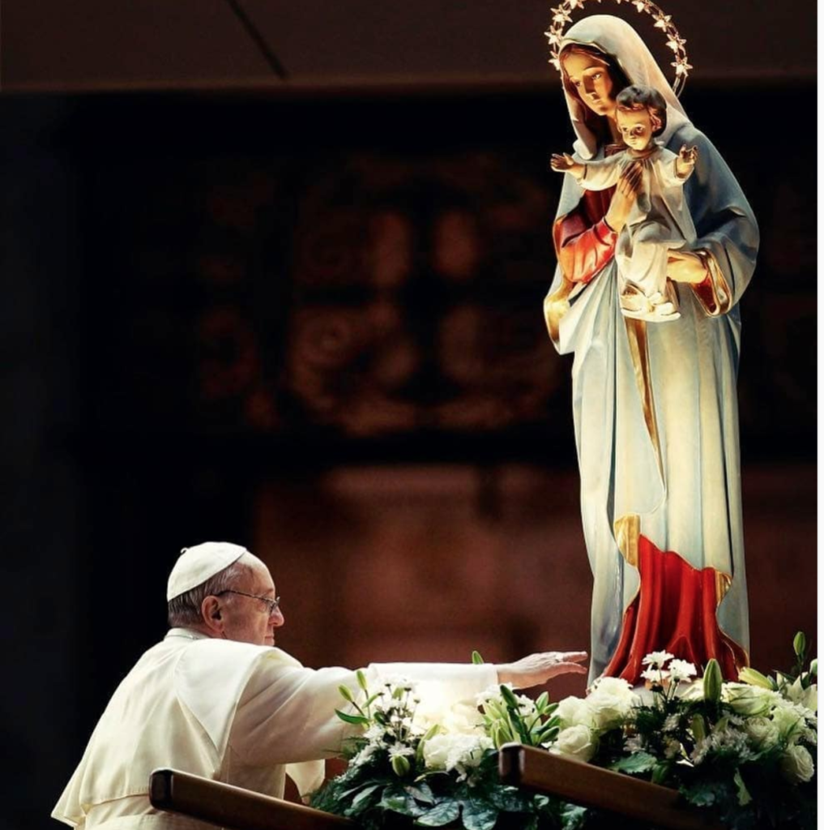

**“SI ALZI FORTE IL GRIDO**

**DELLA PACE”**

**SANTO ROSARIO PER LA PACE**

*Saluto Iniziale con il Segno della Croce*

**CANTO INIZIALE**

**INTRODUZIONE**

Carissimi fratelli e sorelle siamo qui per pregare insieme per la pace. Anche la nostra Europa dopo anni di relativa pace potrebbe ripiombare in una guerra inutile solo per la ostinazione di capi di governo ai quali non interessa la pace e il bene dei popoli ma spinti solo dalla sete di potere. Sappiano, inoltre, che nel mondo sono 31 le guerre ufficiali in atto (come riportato dall’Atlante delle guerre e dei conflitti nel mondo), ma sono molte di più se contiamo anche quelle non ufficiali o nascoste e non dichiarate. Affidiamo, allora, a Maria regina del santo Rosario e della Pace la nostra supplica affinché come incenso salga a Dio la preghiera della chiesa tutta per chiedere pace!

**Silenzio…**

**Preghiamo:**

Signore Dio di pace, ascolta la nostra supplica!

Abbiamo provato tante volte e per tanti anni a risolvere i nostri conflitti con le nostre forze e anche con le nostre armi; tanti momenti di ostilità e di oscurità; tanto sangue versato; tante vite spezzate; tante speranze seppellite… Ma i nostri sforzi sono stati vani. Ora, Signore, aiutaci Tu! Donaci Tu la pace, insegnaci Tu la pace, guidaci Tu verso la pace. Apri i nostri occhi e i nostri cuori e donaci il coraggio di dire: “mai più la guerra!”; “con la guerra tutto è distrutto!”. Infondi in noi il coraggio di compiere gesti concreti per costruire la pace. Signore, Dio di Abramo e dei Profeti, Dio Amore che ci hai creati e ci chiami a vivere da fratelli, donaci la forza per essere ogni giorno artigiani della pace; donaci la capacità di guardare con benevolenza tutti i fratelli che incontriamo sul nostro cammino. Rendici disponibili ad ascoltare il grido dei nostri cittadini che ci chiedono di trasformare le nostre armi in strumenti di pace, le nostre paure in fiducia e le nostre tensioni in perdono. Tieni accesa in noi la fiamma della speranza per compiere con paziente perseveranza scelte di dialogo e di riconciliazione, perché vinca finalmente la pace. E che dal cuore di ogni uomo siano bandite queste parole: divisione, odio, guerra! Signore, disarma la lingua e le mani, rinnova i cuori e le menti, perché la parola che ci fa incontrare sia sempre “fratello”, e lo stile della nostra vita diventi: shalom, pace, salam! Amen. **(papa Francesco, preghiera per la pace 8 giugno 2014)**

**Canto mariano**

**SANTO ROSARIO: MISTERI DELLA GLORIA**

**P. O Dio vieni a Salvarmi…**

**Gloria al Padre…**

Gesù mio perdona le nostre colpe, preservaci dal fuoco dell’inferno. Porta in cielo tutte le anime specialmente le più bisognose della tua misericordia.

**P. Maria regina della Pace,** prega per noi!

**Lettore:**

Nel primo mistero della gloria contempliamo **LA RISURREZIONE DI GESU’ DAI MORTI**

**DAL VANGELO DI LUCA (24,1-11;13-35)**

Il primo giorno dopo il sabato, di buon mattino, si recarono alla tomba, portando con sé gli aromi che avevano preparato. Trovarono la pietra rotolata via dal sepolcro; ma, entrate, non trovarono il corpo del Signore Gesù.

Mentre erano ancora incerte, ecco due uomini apparire vicino a loro in vesti sfolgoranti. Essendosi le donne impaurite e avendo chinato il volto a terra, essi dissero loro: «Perché cercate tra i morti colui che è vivo? Non è qui, è risuscitato.

**Lettore:**

**Dal messaggio di papa Francesco per la Giornata mondiale della Pace 2022**

*«Come sono belli sui monti i piedi del messaggero che annuncia la pace» (Is 52,7)*.

Le parole del profeta Isaia esprimono la consolazione, il sospiro di sollievo di un popolo esiliato, sfinito dalle violenze e dai soprusi, esposto all’indegnità e alla morte. Su di esso il profeta Baruc si interrogava: «Perché ti trovi in terra nemica e sei diventato vecchio in terra straniera? Perché ti sei contaminato con i morti e sei nel numero di quelli che scendono negli inferi?» (3,10-11). Per questa gente, l’avvento del *messaggero di pace*significava la speranza di una rinascita dalle macerie della storia, l’inizio di un futuro luminoso.

**Padre nostro**

**10 Ave Maria**

**Gloria al Padre**

Gesù mio perdona le nostre colpe, preservaci dal fuoco dell’inferno. Porta in cielo tutte le anime specialmente le più bisognose della tua misericordia.

**P. Maria regina della Pace,** prega per noi!

**CANTO**

**Lettore:**

Nel secondo mistero della gloria contempliamo **L’ASCENSIONE DI GESU’ AL CIELO**

**DAL VANGELO DI LUCA (24,50-53)**

Poi li condusse fuori verso Betània e, alzate le mani, li benedisse. Mentre li benediceva, si staccò da loro e fu portato verso il cielo. Ed essi, dopo averlo adorato, tornarono a Gerusalemme con grande gioia; e stavano sempre nel tempio lodando Dio.

**Lettore:**

**Dal messaggio di papa Francesco per la Giornata mondiale della Pace 2022**

In ogni epoca, la pace è insieme dono dall’alto e frutto di un impegno condiviso. C’è, infatti, una “architettura” della pace, dove intervengono le diverse istituzioni della società, e c’è un “artigianato” della pace che coinvolge ognuno di noi in prima persona. Tutti possono collaborare a edificare un mondo più pacifico: a partire dal proprio cuore e dalle relazioni in famiglia, nella società e con l’ambiente, fino ai rapporti fra i popoli e fra gli Stati.

**Padre nostro**

**10 Ave Maria**

**Gloria al Padre**

Gesù mio perdona le nostre colpe, preservaci dal fuoco dell’inferno. Porta in cielo tutte le anime specialmente le più bisognose della tua misericordia.

**P. Maria regina della Pace,** prega per noi!

**CANTO**

**Lettore:**

Nel terzo mistero della gloria contempliamo **LA DISCESA DELLO SPIRITO SANTO**

**DAGLI ATTI DEGLI APOSTOLI (2,14-41)**

Io effonderò il mio Spirito sopra ogni persona; i vostri figli e le vostre figlie profeteranno,  
i vostri giovani avranno visioni e i vostri anziani faranno dei sogni.  
E anche sui miei servi e sulle mie serve in quei giorni effonderò il mio Spirito ed essi  
profeteranno. Farò prodigi in alto nel cielo e segni in basso sulla terra,  
sangue, fuoco e nuvole di fumo. Il sole si muterà in tenebra e la luna in sangue,  
prima che giunga il giorno del Signore, giorno grande e splendido. Allora chiunque invocherà il nome del Signore sarà salvato.

**Lettore:**

**Dal messaggio di papa Francesco per la Giornata mondiale della Pace 2017**

Eglipredicò instancabilmente l’amore incondizionato di Dio che accoglie e perdona e insegnò ai suoi discepoli ad amare i nemici (cfr *Mt* 5,44) e a porgere l’altra guancia (cfr *Mt* 5,39). Quando impedì a coloro che accusavano l’adultera di lapidarla (cfr *Gv* 8,1-11) e quando, la notte prima di morire, disse a Pietro di rimettere la spada nel fodero (cfr *Mt* 26,52), Gesù tracciò la via della nonviolenza, che ha percorso fino alla fine, fino alla croce, mediante la quale ha realizzato la pace e distrutto l’inimicizia (cfr *Ef* 2,14-16). Perciò, chi accoglie la Buona Notizia di Gesù, sa riconoscere la violenza che porta in sé e si lascia guarire dalla misericordia di Dio, diventando così a sua volta strumento di riconciliazione, secondo l’esortazione di san Francesco d’Assisi: «La pace che annunziate con la bocca, abbiatela ancor più copiosa nei vostri cuori»

**Padre nostro**

**10 Ave Maria**

**Gloria al Padre**

Gesù mio perdona le nostre colpe, preservaci dal fuoco dell’inferno. Porta in cielo tutte le anime specialmente le più bisognose della tua misericordia.

**P. Maria regina della Pace,** prega per noi!

**CANTO**

**Lettore:**

Nel quarto mistero della gloria contempliamo **L’ASSUNZIONE DI MARIA AL CIELO**

**DAL VANGELO DI LUCA (1,46-48)**

Allora Maria disse:

«*L'anima mia* magnifica *il Signore* e il mio spirito *esulta in Dio, mio salvatore,* perché *ha guardato l'umiltà della* sua *serva.* *D'ora in poi tutte le generazioni mi chiameranno beata».*

**Lettore :**

**Dal messaggio di papa Francesco per la Giornata mondiale della Pace 2016**

Come cristiani, teniamo lo sguardo rivolto alla Vergine Maria, Stella del mare e Madre della speranza. Tutti insieme collaboriamo per avanzare verso un nuovo orizzonte di amore e di pace, di fraternità e di solidarietà, di sostegno vicendevole e di accoglienza reciproca. Non cediamo alla tentazione di disinteressarci degli altri, specialmente dei più deboli, non abituiamoci a voltare lo sguardo, ma impegniamoci ogni giorno concretamente per «formare una comunità composta da fratelli che si accolgono reciprocamente, prendendosi cura gli uni degli altri».

**Padre nostro**

**10 Ave Maria**

**Gloria al Padre**

Gesù mio perdona le nostre colpe, preservaci dal fuoco dell’inferno. Porta in cielo tutte le anime specialmente le più bisognose della tua misericordia.

**P. Maria regina della Pace,** prega per noi!

**CANTO**

**Lettore:**

Nel quinto mistero della gloria contempliamo **MARIA INCORONATA REGINA DEL CIELO**

**DAL LIBRO DELL’APOCALISSE (12,1-6)**

Nel cielo apparve poi un segno grandioso: una donna vestita di sole, con la luna sotto i suoi piedi e sul suo capo una corona di dodici stelle. Era incinta e gridava per le doglie e il travaglio del parto. Allora apparve un altro segno nel cielo: un enorme drago rosso, con sette teste e dieci corna e sulle teste sette diademi; la sua coda trascinava giù un terzo delle stelle del cielo e le precipitava sulla terra. Il drago si pose davanti alla donna che stava per partorire per divorare il bambino appena nato. Essa partorì un figlio maschio, destinato a *governare* tutte *le nazioni con scettro di ferro*, e il figlio fu subito rapito verso Dio e verso il suo trono.

**Lettore:**

**Dal messaggio di papa Francesco per la Giornata mondiale della Pace 2014**

Cristo abbraccia tutto l’uomo e vuole che nessuno si perda. «Dio non ha mandato il Figlio nel mondo per condannare il mondo, ma perché il mondo sia salvato per mezzo di lui» (*Gv* 3,17). Lo fa senza opprimere, senza costringere nessuno ad aprirgli le porte del suo cuore e della sua mente. «Chi fra voi è il più grande diventi come il più piccolo e chi governa diventi come quello che serve» – dice Gesù Cristo – «io sono in mezzo a voi come uno che serve» (*Lc* 22,26-27). Ogni attività deve essere, allora, contrassegnata da un atteggiamento di servizio alle persone, specialmente quelle più lontane e sconosciute. Il servizio è l’anima di quella fraternità che edifica la pace.Maria, la Madre di Gesù, ci aiuti a comprendere e a vivere tutti i giorni la fraternità che sgorga dal cuore del suo Figlio, per portare pace ad ogni uomo su questa nostra amata terra.

**Padre nostro**

**10 Ave Maria**

**Gloria al Padre**

Gesù mio perdona le nostre colpe, preservaci dal fuoco dell’inferno. Porta in cielo tutte le anime specialmente le più bisognose della tua misericordia.

**P. Maria regina della Pace,** prega per noi!

**SALVE REGINA**

**BENEDIZIONE E CANTO FINALE**